调研需求书

项目名称：中山大学附属仁济医院五金配件采购项目

2024年8月

第一章 投标人资格
- 具备《政府采购法》第二十二条规定的条件
①2021年至2023年度内任意一年的财务报表(新成立公司提供成立至今的月或季度财务报表复印件)或银行出具的资信证明；
②税收部门出具的至投标截止时间前六个月内任意一个月的缴纳税收证明；
③至投标截止时间前六个月任意一个月内开具的缴纳社会保险凭据。
- 投标人必须是来自中华人民共和国的独立法人或其他组织。
- 投标人只允许为独立法人或其他组织，不接受联合投标体投标。
- 投标人必须具备履行合同所必需的设备和专业技术能力(投标人出具有效的声明函加盖公章)。
- 投标人没有被列入失信被执行人、重大税收违法案件当事人名单、政府采购严重违法失信行为记录名单及其他不符合规定条件的供应商。[根据信用中国网站（www.creditchina.gov.cn）、中国政府采购网（www.ccgp.gov.cn）主体信用记录信息进行查询]。
- 单位负责人为同一人或者存在直接控股、管理关系的不同供应商，不得参加同一合同项下的政府采购活动(投标人出具有效的声明函加盖公章)。

第二章 用户需求
说明：
- 本次遴选不接受联合体响应，供应商不得转包、分包、外包各标的主体。
- 用户需求书中标注有“★”号的条款必须实质性响应，负偏离（不满足要求）将导致投标无效；标有“▲”的为重要技术指标，负偏离（不满足要求）将在技术评分中按照评分细则进行扣分，但不会导致投标无效。
- 若所投产品属于政府强制采购节能产品的，则投标人必须提供国家强制性节能产品进行响应，并提供该产品强制性节能产品认证证书，否则视为无效投标。
- 投标人提供的货物应不低于用户需求中“技术与实施要求”、“技术参数及要求”。

一、项目一览表
标的名称 | 数量 | 单位 | 最高限价
院内宿舍、病房、公厕五金配件 | 1 | 批 | 人民币329,790元

二、技术与实施要求

具体采购内容清单
序号 | 标的名称 | 数量 | 单位 | 参考图样 | 技术参数及要求
1 | 阳台晾衣架 | 190 | 个 | 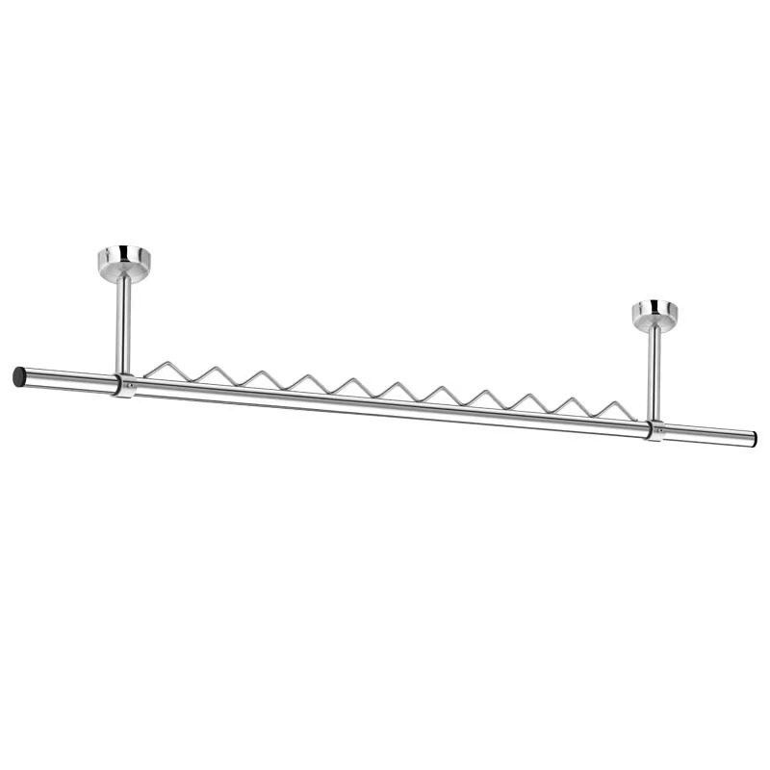 | 材质：304不锈钢
 |  |  |  |  | 品牌：驻力
 |  |  |  |  | 尺寸规格：杆长2.2M*2条 支架50CM，φ25 波浪型
2 | 卷纸架 | 190 | 个 | 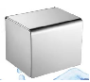 | 材质：304不锈钢
 |  |  |  |  | 型号：AK18亮光
 |  |  |  |  | 品牌：驻力
 |  |  |  |  | 尺寸规格：16.5*13.5*13.5CM，0.7厚
3 | 毛巾架 | 805 | 个 | 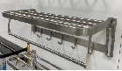 | 材质：304不锈钢
 |  |  |  |  | 型号：6688拉丝
 |  |  |  |  | 品牌：驻力
 |  |  |  |  | 尺寸规格：65*23.5CM，0.5厚
4 | 吹风筒架 | 190 | 个 | 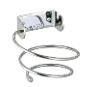 | 材质：304不锈钢
 |  |  |  |  | 型号：JSJ-G5501
 |  |  |  |  | 品牌：驻力
5 | 挂钩8位 | 940 | 个 | 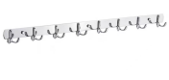 | 材质：304不锈钢
 |  |  |  |  | 型号：JY1234-8电镀
 |  |  |  |  | 品牌：驻力
 |  |  |  |  | 尺寸规格：双钩 62*43.8CM
6 | 三角架 | 620 | 个 | 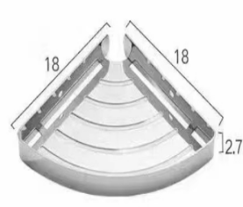 | 材质：304不锈钢
 |  |  |  |  | 品牌：驻力
 |  |  |  |  | 尺寸规格：23*23CM 光面
7 | 杯架1 | 620 | 个 | 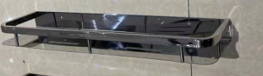 | 材质：304不锈钢
 |  |  |  |  | 型号：BC48
 |  |  |  |  | 品牌：驻力
 |  |  |  |  | 尺寸规格：40*12CM，0.8厚
8 | 杯架2 | 10 | 个 | 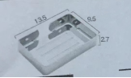 | 材质：304不锈钢
 |  |  |  |  | 品牌：驻力
 |  |  |  |  | 尺寸规格：13.5*9.5*2.7CM，4层

9 | 一位衣钩 | 367 | 个 | 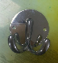 | 材质：304不锈钢
 |  |  |  |  | 品牌：驻力
 |  |  |  |  | 尺寸规格：128双钩 亮光
10 | 手机架 | 367 | 个 | 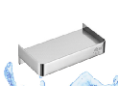 | 材质：304不锈钢
 |  |  |  |  | 型号：JY304亮光
 |  |  |  |  | 品牌：驻力
 |  |  |  |  | 尺寸规格：18*10CM，1.2厚
11 | 晒衣链（带架） | 22 | 套 | 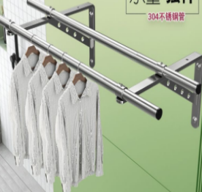 | 材质：304不锈钢
 |  |  |  |  | 品牌：驻力
 |  |  |  |  | 尺寸规格：波浪纹 3M/条；圆通用料30m，约30米一套，按要求订做

交货和安装要求
- ▲交货及安装时间：合同签订后，待接到甲方订单通知后5个工作日内完成现场勘察和测量，20个工作日内完成配送和安装完毕。
- 交货及安装地点：中山大学附属仁济医院
- 中标人在安装过程中，应采取足够防护措施，保证采购人设施、设备完好无缺，并不得干扰和影响采购人正常工作。
- ▲中标人须安排有1年以上安装经验的施工人员负责合同项下产品的安装。所有五金配件必须保证安装牢固，非必要不能破坏原有装饰项目，不得出现脱落和掉落现象。

验收要求及质量保证
- 中标人应保证所提供的货物是全新、未使用过的，完全符合国家相关质量标准，其质量、规格及技术特征不低于招标样板要求，并应保证其货物在正确安装、正常使用和保养条件下，在其使用寿命期内应具有满意的性能。
- 验收由采购人与乙方按国家有关的规定、规范进行。货物验收前，中标人须提供供货清单等一式二份的验收资料送采购人。验收由采购人组织，按合同、经甲方确认的乙方提供的样板、厂家货物技术标准说明进行验收。同时，双方派出专人对数量、规格尺寸进行现场确认。验收合格后，双方在《货物验收单》、《供货明细清单》签署验收意见及加盖单位印章。
- ▲采购人在货物验收过程中发现产品有短缺、次品、损坏或其它不符合本项目采购文件和响应文件中规定之情形，中标人应在接到通知的2个工作日内免费进行更换。
- 采购人可委托第三方检测机构进行货物检测，如检测合格，费用由采购人承担。如经检测不合格的，检测费用由中标人承担，采购人可拒收货物，待中标人整改完成再委托第三方进行检测合格后，采购人才予以验收确认，但因此引起的所有费用由中标人承担。
- 中标人应保证提供给招标人的货物是通过出厂检测合格，如采购人有需求，中标人应配合提供相关检测报告（含原材料和成品）。

★三、商务要求

报价要求
投标人的报价须包含以下全部工作内容：货物单价包括一切从出厂到运输安装调试合格验收前的费用，包含但不限于货物价格、货物运输费、货物安装调试费；为完成本项目的一切安全施工、文明施工、周边环境的原状恢复费、保险费等以及按政策法规、规范要求实施的工序所引起的费用必须包含在投标报价内，具体项目结算时不另行追加；总价包干，结算时价格不作调整。

经验要求
投标人在其经营范围内投标，且5年内资信良好，履约能力强，没有违法记录。

质保
- 货物的质保期为最后一批货物验收合格之日起不少于3年。
- 保修期有不同提供方的，须说明提供方的顺序和各自期限。保修提供方最多不得超过两个。
- 质保期内：货物如出现质量问题，中标人应在接到招标人通知后1小时内响应回复处理方案，24小时内安排专业人员到场处理并解决问题。所有需要更换的五金配件免费，中标人派专人免费上门更换。保修期内需要拉回厂家维修的货物，中标人提供货物免费暂用服务。质保期内，中标人应每年安排售后服务专员定期回访及检修，对采购人提出的问题给予相关的技术支持和提供解决方案。
- 质保期外：货物如出现质量问题，中标人应在接到采购人通知后，24小时内响应，48小时内安排专人到场处理，五金配件按收费标准收取，免收安装费免收人工费用。

